Authentischer Betonlook

C-Cone von Scheurich

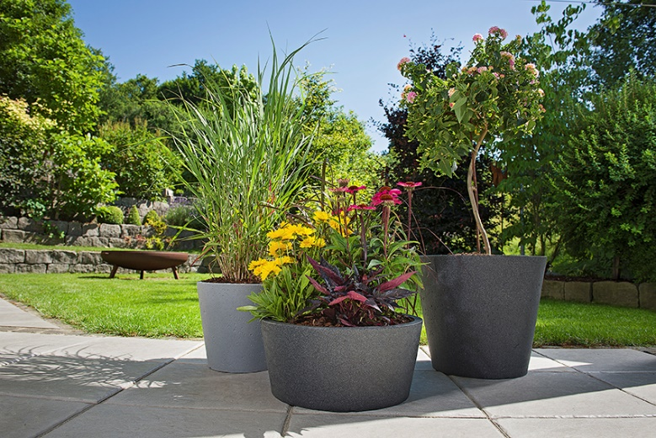
Beton liegt im Trend! Für Scheurich ein Leichtes, sich auch hier erfolgreich am Markt zu platzieren: C-Cone überzeugt durch ansprechendes Design in Betonoptik. Die neuen Pflanzgefäße und die Schale sind zeitlose Hingucker und liefern damit den Rahmen für kreative Kombinationen im Wechsel der Jahreszeiten.

Und auch örtliche Veränderung ist kein Problem: Durch das geringe Gewicht lässt sich C-Cone problemlos verstellen und neu arrangieren. Das Wasserablaufloch im Boden verhindert auch bei starken Niederschlägen Staunässe und schafft optimale Bedingungen für das Pflanzenwachstum. Für die Verwendung im Innenbereich ermöglicht der „in Parkposition“ wartende Verschluss ein vollständiges Abdichten und schützt somit empfindliche Bodenbeläge vor Wasserrändern und -flecken.

Kleine Unebenheiten geben der Oberfläche von C-Cone einen natürlichen Touch. Die Rutenhirse (Panicum virgatum) ist ein echtes Schmuckstück und zugleich sehr pflegeleicht. Die Schale lässt sich perfekt mit dem Trendthema Container Gardening bespielen: Blühendes wird mit Gräsern und buntem Blattschmuck kombiniert. Hier ragt zum Beispiel ein rotes Lampenputzergras hinaus, während die Blüten des Mädchenauges (Coreopsis) oder des Schein-Sonnenhuts (Echinacea) einen schönen Kontrast zu den Farbausführungen Stony Black und Stony Grey bieten.

„C“ steht wörtlich für „concrete“, der englischen Bezeichnung für Beton. Die konischen Pflanzgefäße ergänzen die Serie C-Cube und runden das Scheurich-Sortiment aktuell ab. Hergestellt werden die dickwandigen, zu 100 Prozent recycelbaren Kunststoffgefäße in einem aufwändigen Rotationsverfahren, wodurch sie auf den ersten Blick kaum von echten Betongefäßen zu unterscheiden sind.

Lieferbare Größen: | Unverbindliche Preisempfehlungen:
Pflanzgefäße: 30, 40 und 49 cm | Ab € 26,95
Schale: 40 cm | € 28,95

Über Scheurich

Mein Topf. Mein Style.
Scheurich versteht es, die unterschiedlichen Verbraucherwünsche zu erfüllen und für die angesagten Wohnstile innovative und stylishe Produkte anzubieten. Mit trendbewussten Designs, bewährter Qualität Made in Germany und einem der größten Formenangebote am Markt ist das Familienunternehmen die Nr. 1 in Europa bei Pflanzgefäßen für den In- und Outdoorbereich. Die nachhaltige Keramik- und Kunststoff-Produktion an den beiden deutschen Standorten macht Scheurich auch zum Vorreiter beim Umweltschutz.

